МИНИСТЕРСТВО ОБРАЗОВАНИЯ РОССИЙСКОЙ ФЕДЕРАЦИИ

УФИМСКИЙ ГОСУДАРСТВЕННЫЙ НЕФТЯНОЙ ТЕХНИЧЕСКИЙ УНИВЕРСИТЕТ

Кафедра разработки и эксплуатации нефтяных и газовых месторождений

КУРСОВОЙ ПРОЕКТ
на тему: «АНАЛИЗ ЭФФЕКТИВНОСТИ ПРИМЕНЕНИЯ ГЕЛЕОБРАЗУЮЩИХ СИСТЕМ ДЛЯ УВЕЛИЧЕНИЯ НЕФТЕОТДАЧИ ПЛАСТОВ НА ТЕВЛИНО-РУССКИНСКОМ МЕСТОРОЖДЕНИИ»

по дисциплине «ТЕХНИКА И ТЕХНОЛОГИЯ ПОВЫШЕНИЯ НЕФТЕОТДАЧИ ПЛАСТОВ»

Группа | ГР-00-02 | Оценка | Дата | Подпись
Студент | Тимашев Р. А.
Консультант | Шамаев Г. А.

Оценка защиты

УФА 2003

СОДЕРЖАНИЕ

1 КРАТКИЙ АНАЛИЗ РАЗРАБОТКИ ТЕВЛИНО – РУССКИНСКОГО МЕСТОРОЖДЕНИЯ ……………………………………………………….3
1.1 Динамика показателей разработки объекта БС₁₀²⁻³ ……………….4
2 МЕТОДЫ УВЕЛИЧЕНИЯ НЕФТЕОТДАЧИ ПЛАСТОВ ……………..6
3 ПРИМЕНЕНИЕ ГЕЛЕОБРАЗУЮЩИХ СИСТЕМ С ЦЕЛЬЮ
УВЕЛИЧЕНИЯ НЕФТЕОТДАЧИ ПЛАСТА ……………………………..9
3.1 Классификация осадкогелеобразующих технологий ……………..9
3.2 Виды воздействия осадкогелеобразующими технологиями ……..10
4 ИСХОДНЫЕ ДАННЫЕ ДЛЯ РАСЧЕТА ТЕХНОЛОГИЧЕСКОЙ ЭФФЕКТИВНОСТИ ОТ ПРИМЕНЕНИЯ ОСАДКОГЕЛЕОБРАЗУЮЩИХ ТЕХНОЛОГИЙ ................................................................................................12
5 ВЫВОДЫ .......................................................................................................27
СПИСОК ЛИТЕРАТУРЫ ............................................................................. .29

1 КРАТКИЙ АНАЛИЗ РАЗРАБОТКИ ТЕВЛИНО – РУССКИНСКОГО МЕСТОРОЖДЕНИЯ
Разработка Тевлино-Русскинского месторождения начата с 1987 г. С начала разработки было добыто 71104.5 тыс. т нефти и 96281.7 тыс. т жидкости.
В 2001 году добыча жидкости составила 15945.1 тыс. т, нефти 9749.5 тыс. т.
Обводненность продукции достигла 38.9%. Средний дебит жидкости действующих скважин составил 31.9 т/сут, нефти-19.5 тыс. т.
Месторождение вступило во второй этап разработки, который характеризуется относительной стабилизацией годовых отборов жидкости и нефти.
Закачка воды на месторождении ведется с начала разработки. По состоянию на 1.01.2002 года было закачено 122316 тыс. м³ , в течение 2001 года
19366 тыс. м³, при этом текущая компенсация жидкости закачкой составили 105%, с начала разработки 106%.
Практически всю динамику добычи жидкости и нефти по месторождению определяет объект БС₁₀²⁻³. За 2001 г. добыча жидкости по объекту БС₁₀²⁻³ составила 15253.1 тыс. т или 95.6% по отношению к месторождению, нефти-9236.5 тыс. т или 94.7%.
Добыча жидкости по второстепенным объектам (БС₁₁₋₁₂+ЮС₁₋₂) за 2001 г. составила 692 тыс. т или 4.3% по отношению к месторождению, нефти- 513.4 тыс. т или 5.2%.Таким образом, особенностями динамики добычи нефти по месторождению являются:
- вступление ее во вторую стадию процесса разработки;
- полная зависимость от динамики добычи нефти из объекта БС₁₀²⁻³.
В настоящее время наиболее важным является определить продолжительность второй стадии и момент ее перехода к третьей. Из фактически сложившегося порядка ввода месторождения в разработку, объема реализуемых мероприятий ГТМ и мощностей по добыче нефти, дальнейшая динамика добычи нефти определится состоянием разработки и мероприятиями ГТМ по ЦДНГ-6,7 в объекте БС₁₀². Ограничение здесь объемов бурения может привести к быстрому падению уровней добычи нефти по ЦДНГ-6,7 и месторождению в целом.

1.1 Динамика показателей разработки объекта БС₁₀²⁻³

Разработка объекта БС₁₀²⁻³ Тевлино-Русскинского месторождения начата с 1987 года. Объект БС₁₀²⁻³ находится в стадии стабилизации добычи нефти (стадия 2 по М.М. Ивановой).
Динамика основных показателей разработки объекта БС₁₀²⁻³ представлена на рис. 1 и табл.1.
Таблица 1
ФАКТИЧЕСКИЕ ПОКАЗАТЕЛИ РАЗРАБОТКИ
Показатели | 1987 | 1988 | 1989 | 1990 | 1991 | 1992 | 1993 | 1994 | 1995 | 1996 | 1997 | 1998 | 1999 | 2000 | 2001
1. Добыча нефти всего, тыс. т | 108,9 | 490,3 | 1079,3 | 1780,1 | 2712 | 3035 | 3410 | 3600 | 4156,3 | 5590,7 | 7914,1 | 8663,5 | 9174,6 | 9635,5 | 9749,9
2. Добыча жидкости всего, тыс. т | 118,3 | 538,7 | 1193,1 | 1930 | 2859,8 | 3268,7 | 3660,4 | 4176,7 | 5169,5 | 7165,5 | 10141,2 | 11711 | 13387,8 | 15011,4 | 15945,1
3. Добыча нефти с начала разработки | 113,2 | 603,5 | 1682,8 | 3462,9 | 6174,9 | 9209,9 | 12619,9 | 16219,9 | 20376,3 | 25966,9 | 33881 | 42544,5 | 51719,1 | 61354,6 | 71104,5
4. Добыча жидкости с начала разработки | 122,7 | 661,4 | 1854,55 | 3784,5 | 6644,3 | 9913 | 13573,4 | 17750,12 | 22919,5 | 30085,1 | 40226,3 | 51937,3 | 655325,1 | 80336,6 | 96281,7

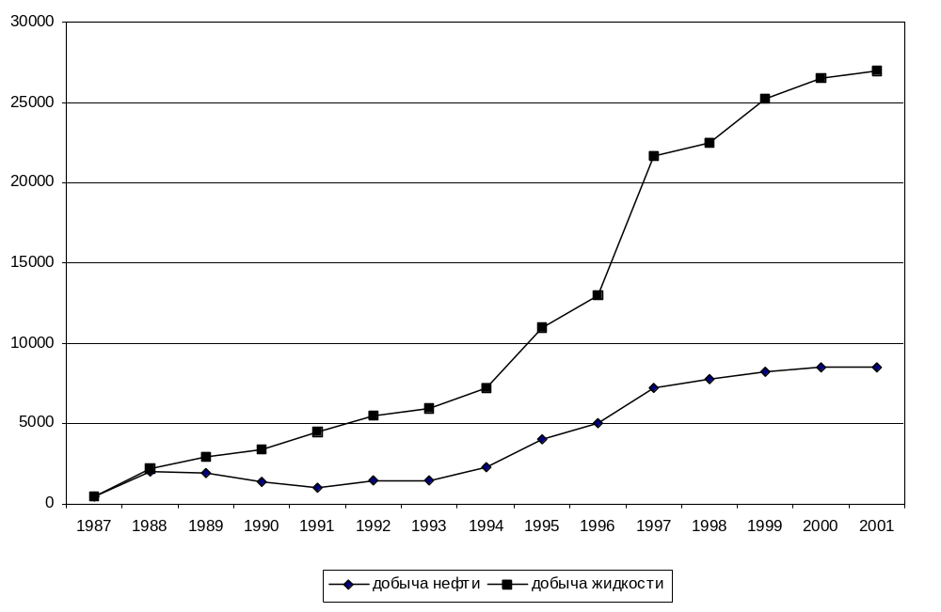
Рис. 1 Динамика годовых отборов жидкости и нефти
Из таблицы видно, что ежегодные отборы жидкости и нефти с начала разработки растут и практически стабилизировались в 2000-2001 годах. Годовые темпы прироста добычи нефти, начиная с 1998 года, резко снизились. Ожидаемый прирост годовой добычи нефти в 2002 году составит 0.3%, жидкости-6%. В 2001 году добыча жидкости составила 15253 тыс. т, нефти добыто 9236 тыс. т при обводненности продукции 39.4%. Средний дебит скважин к этому времени составил 34.8 т/сут - жидкости и 21.1 т/сут - нефти. Рост и стабилизация годовых отборов жидкости и нефти обусловлены бурением и вводом в эксплуатацию фонда скважин, а также освоением системы ППД. По состоянию на 1.01.2002 г. с начала разработки было закачано 114810 тыс. м³ , в 2001 году закачка воды составила 18762 тыс. м³. При этом текущая компенсация отборов жидкости закачкой в 2000 году составила 103.2%, с начала разработки 103.1%. На рисунках приведена динамика основных показателей разработки по объекту БС₁₀²⁻³ и ЦДНГ 4,5,6,7. Как видно из рисунков, начиная с 1997 года по объекту БС₁₀²⁻³ в целом, резко возрастают годовые отборы жидкости и нефти. Такая динамика обусловлена за счет динамики ЦДНГ 6,7. Годовые отборы жидкости по ЦДНГ 6,7 в 2001 году составили 68.7% по отношению к объекту БС₁₀²⁻³ в целом, нефти – 75.1%.
С 1998года динамика добычи нефти ЦДНГ – 4,5 вступила в стадию падающей добычи нефти (стадия 3 по М.М. Ивановой).
Таким образом:
- прирост добычи нефти ЦДНГ – 6,7 в период 1997 – 1999 годов обеспечил как компенсацию падения добычи по ЦДНГ – 4,5, так и ежегодный прирост добычи нефти по горизонту БС₁₀²⁻³ в целом. В 2000-2001 годах прирост добычи нефти по ЦДНГ – 6,7 идет преимущественно на компенсацию падения добычи ЦДНГ – 4,5 при относительной стабилизации ежегодной добычи нефти из объекта БС₁₀²⁻³ в целом;
- увеличение действующего фонда объектов БС₁₀² и БС₁₀³ в период 1999 – 2001 годов практически не дает прироста .эжхз-0годовых отборов нефти по объекту БС₁₀²⁻³ в целом.
- по горизонту БС₁₀²⁻³ в 2000 – 2001 годах динамика годовых отборов нефти вышла на «полку»;
- годовой отбор нефти из объекта БС₁₀²⁻³ в 2000 – 2001 годах составил 95.6 – 94.7% от годовой добычи нефти по месторождению в целом.

2 МЕТОДЫ УВЕЛИЧЕНИЯ НЕФТЕОТДАЧИ ПЛАСТОВ

Существует огромное количество методов увеличения нефтеотдачи. Все они обладают рядом преимуществ и недостатков. В зависимости от конкретных условий данного месторождения, можно применять тот или иной метод увеличения нефтеотдачи.
Все методы увеличения нефтеотдачи можно условно разделить на следующие группы:
1. Гидродинамические методы,
2. Газовые,
3. Физико-химические методы,
4. Тепловые,
5. Другие, основанные на использовании неординарных технических явлений и сложных рабочих агентов.
1. Назначение гидродинамических методов – это увеличение коэффициента охвата малопроницаемых нефтенасыщенных объемов пласта вытеснением водой путем оптимизации режима нагнетания и отбора жидкости при заданной сетке скважин и порядка их ввода в работу.
Эти методы представляют собой дальнейшую оптимизацию технологии процесса заводнения и поэтому не требуют существенного изменения.
Гидродинамические методы делятся на следующие виды:
1) Заводнение,
2) Форсированный отбор жидкости,
3) Заводнение при повышенных давлениях нагнетания,
4) Изменение направления фильтрационных потоков,
5) Увеличение плотности сетки скважин,
6) Циклическое заводнение,
7) Водогазовое циклическое заводнение.
Популярность искусственного заводнения нефтяных залежей обусловлена следующими преимуществами:
1) доступностью и относительной дешевизной,
2) относительной простотой нагнетания воды,
3) относительно высокой эффективностью вытеснения нефти водой.
Сущность форсированного отбора заключается в том, что в скважину спускают оборудование, откачивающее большое количество жидкости. При скорости движения жидкости в породе часть оставшейся нефти будет увлекаться водой, в результате форсированного отбора между пропластками различной проницаемости создается перепад давления, следствием чего является движение из малопроницаемых пропластков в высокопроницаемые,
т. е. возрастает степень ее извлечения. Этот процесс происходит до тех пор, пока не закончится распределение давления.
При прогнозе показателей заводнения часто принимается, что все продуктивные толщи принимают воду в нагнетательных скважинах и дают приток в добывающих скважинах. При таком подходе величина Р_{наг} является показателем, не оказывающим влияния на нефтеотдачу. В то же время фактические данные показывают, что роль Р_{наг} в процессах разработки более существенна и разнообразна. При повышенном давлении нагнетания до вертикального горного на большинстве месторождений увеличивается толщина коллекторов, принимающих воду. Повышение давления нагнетания позволяет не только ускорить темп разработки, но и вовлечь в разработку дополнительные запасы нефти, содержащиеся в низкопродуктивных коллекторах.
На стадии завершения эффективности метода закачки при повышенном давлении нагнетания в залежи формируются потоки определенного направления, которые не меняются продолжительное время. Одним из путей увеличения нефтеотдачи может быть изменение сформированных направлений потов за счет изменения режимов работы нагнетательных и добывающих скважин. Технология метода изменения фильтрационных потоков заключается в том, что закачка воды прекращается в одни и переносится на другие. При этом можно добиться изменения направления фильтрационных потоков до 90⁰.
Циклическое заводнение нефтяных пластов. Суть метода заключается в искусственно создаваемом нестационарном поле давления. Технология заключается в периодическом изменении расходов закачиваемой воды и непрерывной или периодической добычи жидкости из залежи со сдвигом фаз колебаний давления по отдельным группам скважин.
Водогазовое циклическое воздействие на пласт. Поочередное нагнетание воды и газа способствует увеличению коэффициента охвата пласта заводнением, вследствии снижения относительной проводимости высокопроницаемых пропластков, занятых водогазовой смесью. При оптимальном применении метода коэффициент охвата можно увеличить на
7-15% по сравнению с обычным заводнением.
2. К газовым методам относят: использование диоксида углерода и углеводородных газов (как при смешивающихся, так и при несмешивающихся режимах вытеснения нефти), азота и дымовых газов.
3. К физико-химическим видам воздействия относят: заводнение с применением мицеллярных, щелочных и полимерных растворов, растворов ПАВ, серной и соляной кислот, осадкогелеобразующих технологий, а также других химических реагентов. В настоящее время в этой группе методов особо можно выделить метод системной обработки призабойных зон.
4. К тепловым или термическим методам разработки относят: закачку пара (непрерывную, в виде оторочек и для обработок призабойных зон), внутрипластовое горение ВДОГ, нагнетание горячей воды.
5. Другие методы пока не получили широкого распространения, однако интенсивно изучаются и исследуются в промысловых условиях на небольших опытных участках - это микробиологическое, волновое и электромагнитное воздействия.

3 ПРИМЕНЕНИЕ ГЕЛЕОБРАЗУЮЩИХ СИСТЕМ С ЦЕЛЬЮ УВЕЛИЧЕНИЯ НЕФТЕОТДАЧИ ПЛАСТА
3.1 Классификация осадкогелеобразующих технологий

Применяемые технологии по механизму образования осадков и гелей подразделяются на следующие виды:
- технологии, основанные на образовании осадков и гелей при взаимодействии закачиваемого реагента с минерализованной пластовой водой, к ним относятся: применение щелочно-полимерных (ЩПР) и силикатно-щелочных (СЩР) растворов, дистиллерной жидкости, композиций на основе кремниевой кислоты (силином), отходов производства многоатомных спиртов (МАС) и др.;
- технологии, основанные на образовании гелей при смешении в пласте двух реагентов, закачиваемых последовательно: композиции на основе полиэлектролитов (ИПК-1), жидкого стекла, алюмохлорида и щелочи;
- микробиологические технологии на основе композиций жидкого или сухого ила (активный ил), биополимеров;
- технологии, основанные на конденсации и флоккыуляции твердой фазы суспензий: глинистых или известковых;
- технологии, использующие переход закачиваемой композиции через определенное время в гель: композиции на основе нефелина;
- технологии, на взаимодействии закачиваемого реагента с породой коллектора с образованием гелей: композиции на основе хлористого алюминия.
Воздействие на пласт осуществляется путем закачки растворов реагента через нагнетательные и добывающие скважины. Объем закачки растворов реагентов за один цикл зависит от глубины воздействия, которая определяется геологическими условиями и состоянием разработки участка пласта, а также выбранной технологией, и составляет 20-2000 м³.
В последнее время применение находят также комбинированные технологии, сочетающие процессы из всех упомянутых выше видов технологий: гелеобразующая многокомпонентная композиция (КОГОР) на основе упоминавшихся ранее реагентов и наполнителей. Переход на многокомпонентную композицию позволяет расширить геолого-промысловые условия применения ОГОТ, т.к. обеспечиваются возможности достижения необходимых свойств композиций путем подбора реагентов конкретных условий.
По типу применяемых реагентов основные технологии воздействия на пласт ОГОТ следующие:
- на основе силиката натрия (СЩР, силином, нефелин, гели жидкого стекла с соляной кислотой);
- на основе водорастворимых полимеров (полимерное воздействие, композиции ПАА-ПАВ, полимер-дисперсные системы);
- на основе щелочей (ЩПР, отработанные щелочи, дистиллерная жидкость);
- микробиологического воздействия (активный ил в различных формах и композициях, биологические продукты очистных сооружений - БОС);
- на основе продуктов биосинтеза (биополимеры, биоПАВы и их различные модификации и композиции с химреагентами);
- на основе хлорида алюминия (хлориды и оксихлориды алюминия с щелочами);
- на основе лигнинов (технические лигнины, лигносульфанаты);
- комбинированные технологии ОГОТ КОГОР (композиции из силиката натрия, щелочей, алюмохлорида, глинопорошка).
Технико – экономическая эффективность рассматриваемых технологий оценивается по дополнительной добыче нефти и снижению объемов попутно добываемой воды, а также по получению дополнительной прибыли.

3.2 Виды воздействия осадкогелеобразующими технологиями

Все виды воздействия осадкогелеобразующими технологиями на объект разработки в настоящее время подразделяются:
- на очаг;
- на залежь;
- через нагнетательную скважину;
- через добывающую скважину;
- через нагнетательную и добывающую скважины (системное воздействие).
Около 95% всех воздействий на пласты с помощью ОГОТ осуществляется через нагнетательные скважины, остальные – через добывающие. Условно можно выделить три вида воздействия на пласты осадкогелеобразующими технологиями через нагнетательные скважины:
- на ПЗ с целью выравнивания профиля приемистости (снижения проницаемости промытых пропластков);
- на межскважинную зону пласта с целью изменения фильтрационных потоков и увеличения охвата пласта заводнением;
- на ПЗ с целью селективной изоляции выработанного пласта.
При относительно высокой выработанности пластов, что характерно для большинства крупных месторождений, предпочтение отдается двум первым способам, позволяющим сохранить или увеличить добычу нефти. Важно соблюдать стратегию последовательного осуществления их в приведенном выше порядке, руководствуясь технико – экономической оценкой ожидаемых результатов.
Технологии по выравниванию профиля приемистости характеризуются малыми объемами закачиваемых реагентов, с использованием автоцистерн и насосных агрегатов на шасси автомобилей. Областью их применения являются слоисто – неоднородные пласты или многопластовые объекты, отличающиеся трещиноватостью в призабойной зоне. Технологическая эффективность проявляется в заметном снижении обводненности продукции скважин.
Технологии воздействия на межскважинную зону характеризуются объемными и многоцикловыми закачками через КНС. Областью применения технологий являются пласты с высокой степенью выработанности. Технологический эффект вначале проявляется, в основном, в виде дополнительной добычи нефти при незначительном снижении обводненности добываемой продукции. При образовании в промытых зонах пласта осадка или гелевой системы в объеме, составляющем сотые доли и более от объема порового пространства, наблюдается значительное снижение обводненности добываемой нефти.

4 ИСХОДНЫЕ ДАННЫЕ ДЛЯ РАСЧЕТА ТЕХНОЛОГИЧЕСКОЙ ЭФФЕКТИВНОСТИ ОТ ПРИМЕНЕНИЯ ОСАДКОГЕЛЕОБРАЗУЮЩИХ ТЕХНОЛОГИЙ

Существует около 50 способов графоаналитической оценки показателей разработки. Они подразделяются на интегральные и дифференциальные.
Интегральные характеристики вытеснения слабо реагируют на случайные кратковременные изменения процесса разработки месторождения и меняют свою форму лишь при существенных изменениях процессов извлечения нефти в значительном объеме разрабатываемого пласта.
Дифференциальные характеристики вытеснения, включающие в себя такие величины, как текущая добыча нефти, водонефтяной фактор, значительно менее устойчивы, требуют более тщательной обработки данных при их построении и использовании для определения эффективности методов повышения нефтеотдачи пластов.
Рассмотрим некоторые из них.

Метод БашНИПИнефть
Авторы работы предложили использовать зависимость вида:
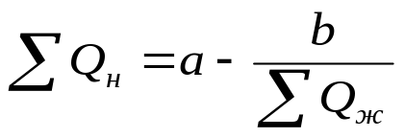

где а – отрезок, отсекаемый на оси ординат;
b – угловой коэффициент прямой.

Метод Назарова и Сипачева
Авторы работы предложили использовать зависимость вида:
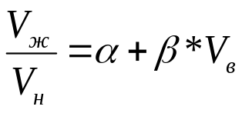

где - отрезок, отсекаемый на оси ординат;
 - угловой коэффициент прямой.

Метод Сазонова

Авторы работы предложили использовать зависимость вида:
∑Qн=a+b*∑Qж

где а – отрезок, отсекаемый на оси ординат;
b – угловой коэффициент прямой.

 |  | Таблица 1 |  | ОЧАГ СКВАЖИНЫ №1300
Год | Всего по очагу |  | Накопленная добыча |  |  | Дополн.добыча,т.н. |  | Дополн.добыча,т.н. |  | Дополн.добыча,т.н.
 | дебит н. | дебит в. | нефти | жидкости |  | м.БашНИПИнефть |  | м.Назар.и Сипачева |  | м.Сазонова
1994 | 1379 | 39601 | 547538 | 6131578 |  | -5,91072 |  | 84,65521 |  | 83,78582
 | 1049 | 35358 | 548587 | 6167985 |  | -39,7742 |  | 60,80556 |  | 64,588
 | 1157 | 42343 | 549744 | 6211485 |  | -159,962 |  | -47,0909 |  | -46,4848
 | 320 | 15413 | 550064 | 6227218 |  | -297,5 |  | -175,625 |  | -182,933
 | 1652 | 51572 | 551716 | 6280442 |  | -176,332 |  | -64,384 |  | -66,5729
 | 1567 | 45697 | 553283 | 6327706 |  | 52,84598 |  | 142,9557 |  | 147,6183
 | 1284 | 37170 | 554567 | 6366160 |  | 263,0493 |  | 330,2219 |  | 338,4069
 | 520 | 13803 | 555087 | 6380483 |  | 386,3994 |  | 441,4672 |  | 452,9043
 | 1165 | 32661 | 556252 | 6414309 |  | 621,6807 |  | 649,8254 |  | 663,8489
 | 1924 | 45407 | 558176 | 6461640 |  | 1261,112 |  | 1228,874 |  | 1261,299
 | 1219 | 33183 | 559395 | 6496042 |  | 1558,185 |  | 1489,403 |  | 1522,195
 | 1149 | 29616 | 560544 | 6526807 |  | 1890,956 |  | 1783,521 |  | 1818,67
1995 | 1202 | 33129 | 561746 | 6561138 |  | 2191,155 |  | 2042,777 |  | 2074,06
 | 804 | 27742 | 562550 | 6589684 |  | 2252,468 |  | 2079,697 |  | 2094,724
 | 912 | 26881 | 563462 | 6617477 |  | 2447,528 |  | 2241,478 |  | 2247,304
 | 953 | 21084 | 564415 | 6639514 |  | 2836,334 |  | 2588,939 |  | 2600,426
 | 920 | 27228 | 565335 | 6667662 |  | 3041,11 |  | 2757,167 |  | 2757,087
 | 1437 | 27502 | 566772 | 6696601 |  | 3749,056 |  | 3396,511 |  | 3412,649
 | 1104 | 21677 | 567876 | 6719382 |  | 4283,556 |  | 3877,468 |  | 3903,867
 | 743 | 22042 | 568619 | 6742167 |  | 4460,806 |  | 4021,639 |  | 4036,052
 | 889 | 22082 | 569508 | 6765138 |  | 4783,296 |  | 4301,419 |  | 4311,337
 | 935 | 19596 | 570443 | 6785669 |  | 5215,206 |  | 4685,968 |  | 4699,573
 | 549 | 14957 | 570992 | 6801175 |  | 5386,262 |  | 4830,053 |  | 4836,725
 | 1221 | 26549 | 572213 | 6828945 |  | 5934,684 |  | 5314,97 |  | 5322,48

Продолжение таблицы 1
1996 | 1050 | 26646 | 573263 | 6856641 |  | 6319,325 |  | 5644,815 |  | 5642,166
 | 682 | 17612 | 573945 | 6874935 |  | 6564,775 |  | 5854,001 |  | 5843,389
 | 793 | 25587 | 574738 | 6901315 |  | 6732,345 |  | 5979,467 |  | 5945,355
 | 614 | 11580 | 575352 | 6913509 |  | 7058,857 |  | 6271,523 |  | 6240,821
 | 893 | 19605 | 576245 | 6934007 |  | 7470,87 |  | 6633,26 |  | 6599,632
 | 841 | 20792 | 577086 | 6955640 |  | 7807,326 |  | 6921,872 |  | 6878,574
 | 768 | 24261 | 577854 | 6980669 |  | 7995,478 |  | 7065,75 |  | 6998,46
 | 1385 | 31644 | 579239 | 7013698 |  | 8621,629 |  | 7610,124 |  | 7531,737
 | 889 | 35795 | 580128 | 7050382 |  | 8676,138 |  | 7609,806 |  | 7479,451
 | 1226 | 33916 | 581354 | 7085524 |  | 9110,829 |  | 7968,102 |  | 7808,314
 | 1338 | 31478 | 582692 | 7118340 |  | 9716,95 |  | 8489,97 |  | 8312,565
 | 1641 | 33742 | 584333 | 7153723 |  | 10576,34 |  | 9245,286 |  | 9058,893
1997 | 1373 | 33951 | 585706 | 7189047 |  | 11176,71 |  | 9755,478 |  | 9543,116
 | 1118 | 30986 | 586824 | 7221151 |  | 11599,07 |  | 10101,95 |  | 9857,136
 | 1157 | 33301 | 587981 | 7255609 |  | 12016,27 |  | 10438,65 |  | 10155,17
 | 1061 | 27705 | 589042 | 7284375 |  | 12465,04 |  | 10813,55 |  | 10502,22
 | 1060 | 31700 | 590102 | 7317135 |  | 12833,66 |  | 11105,33 |  | 10752,56
 | 1041 | 30759 | 591143 | 7348935 |  | 13209,44 |  | 11404,56 |  | 11011,08
 | 758 | 18872 | 591901 | 7368565 |  | 13559,67 |  | 11700,29 |  | 11287,76
 | 312 | 9230 | 592213 | 7378107 |  | 13674,24 |  | 11791,45 |  | 11366,25
 | 935 | 33084 | 593148 | 7412126 |  | 13909,49 |  | 11952,55 |  | 11471,2
 | 882 | 30653 | 594030 | 7443661 |  | 14148,56 |  | 12120,78 |  | 11587,16
 | 1134 | 33031 | 595164 | 7477826 |  | 14592,12 |  | 12476,14 |  | 11894,88
 | 551 | 12178 | 595715 | 7490555 |  | 14887,49 |  | 12730,99 |  | 12139

Продолжение таблицы 1
1998 | 1066 | 32530 | 596781 | 7524151 |  | 15282,96 |  | 13040,85 |  | 12397,53
 | 1115 | 37000 | 597896 | 7562266 |  | 15644,45 |  | 13309,16 |  | 12600,8
 | 1253 | 39425 | 599149 | 7602944 |  | 16101,6 |  | 13661,66 |  | 12885,82
 | 855 | 27671 | 600004 | 7631470 |  | 16403,56 |  | 13890,6 |  | 13065,09
 | 167 | 6360 | 600171 | 7637997 |  | 16444,6 |  | 13916,44 |  | 13077,83
 | 663 | 23313 | 600834 | 7661973 |  | 16646,75 |  | 14059,6 |  | 13175,32
 | 1020 | 29198 | 601854 | 7692191 |  | 17090,01 |  | 14417,34 |  | 13485,1
 | 894 | 28969 | 602748 | 7722054 |  | 17418,48 |  | 14666,92 |  | 13679,95
 | 1052 | 34759 | 603800 | 7757865 |  | 17798,05 |  | 14951,97 |  | 13897,11
 | 916 | 33032 | 604716 | 7791813 |  | 18082,31 |  | 15150,16 |  | 14025,25
 | 1258 | 43299 | 605974 | 7836370 |  | 18519,46 |  | 15469,74 |  | 14254,37
 | 1087 | 44706 | 607061 | 7882163 |  | 18772,5 |  | 15611,77 |  | 14290,03
1999 | 862 | 44482 | 607923 | 7927507 |  | 18818,22 |  | 15557,82 |  | 14117
 | 846 | 39703 | 608769 | 7968056 |  | 18942,12 |  | 15587,01 |  | 14042,43
 | 943 | 43069 | 609712 | 8012068 |  | 19109,63 |  | 15648,93 |  | 13991,51
 | 681 | 26302 | 610393 | 8039051 |  | 19319,38 |  | 15787,55 |  | 14065,86
 | 816 | 37901 | 611209 | 8077768 |  | 19464,71 |  | 15838,82 |  | 14014,94
 | 667 | 34521 | 611876 | 8112956 |  | 19527,72 |  | 15819,55 |  | 13897,64

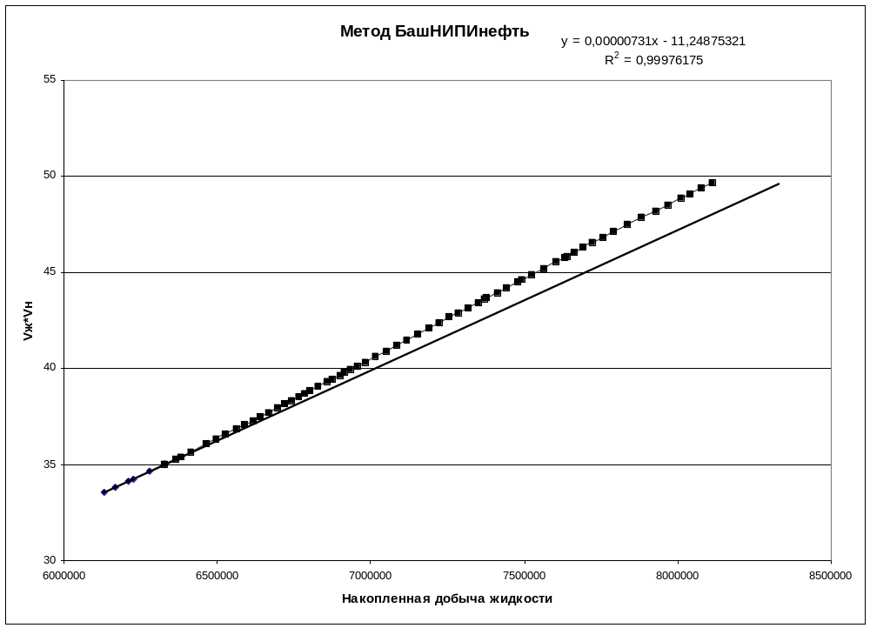

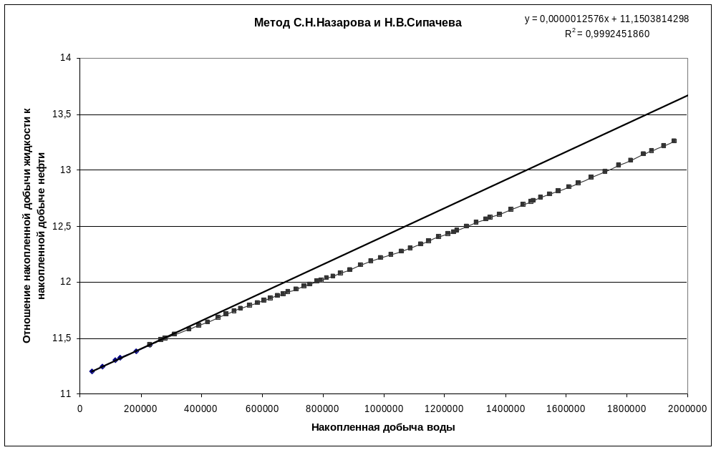
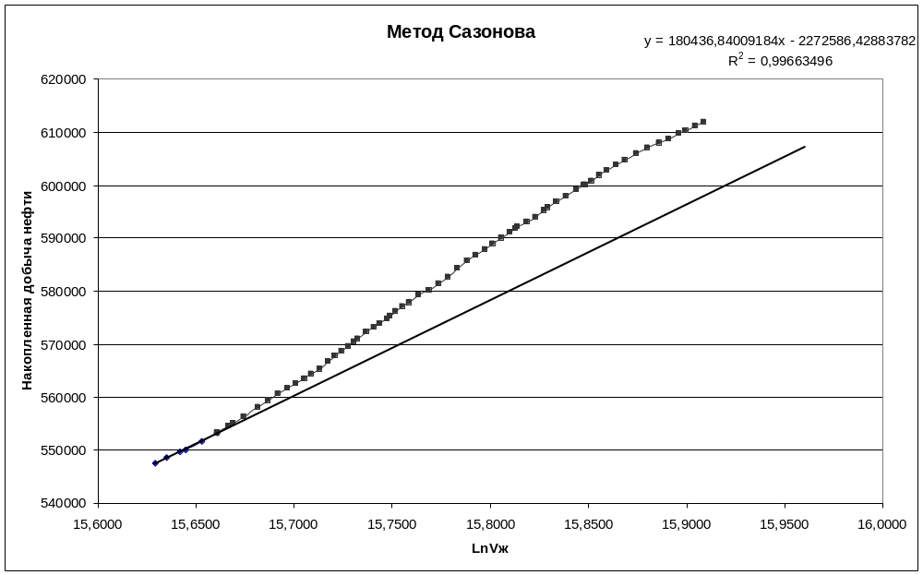
 |  | Таблица 2 |  | ОЧАГ СКВАЖИНЫ №6946
Год | Всего по очагу |  | Накопленная добыча |  |  | Дополн.добыча,т.н. |  | Дополн.добыча,т.н. |  | Дополн.добыча,т.н.
 | дебит н. | дебит в. | нефти | жидкости |  | м.БашНИПИнефть |  | м.Назар.и Сипачева |  | м.Сазонова
1994 | 666 | 26018 | 274546 | 3176756 |  | -62,4786 |  | 241,8342 |  | -42,0631
 | 579 | 20536 | 275125 | 3197871 |  | 20,04448 |  | 323,0307 |  | 47,35112
 | 589 | 25858 | 275714 | 3224318 |  | -3,63077 |  | 303,9381 |  | 27,67442
 | 437 | 20872 | 276151 | 3245627 |  | -53,0148 |  | 258,6691 |  | -22,1305
 | 519 | 22245 | 276670 | 3268391 |  | -46,6031 |  | 264,2699 |  | -19,6566
 | 512 | 20942 | 277182 | 3289845 |  | -11,2004 |  | 295,7519 |  | 8,824281
 | 615 | 22260 | 277797 | 3312720 |  | 102,435 |  | 399,0914 |  | 111,7405
 | 591 | 21726 | 278388 | 3335037 |  | 210,9285 |  | 496,4541 |  | 206,5445
 | 289 | 7874 | 278677 | 3343200 |  | 325,0488 |  | 601,5245 |  | 314,8775
 | 509 | 18732 | 279186 | 3362441 |  | 425,1994 |  | 690,3705 |  | 399,7666
 | 678 | 25321 | 279864 | 3388440 |  | 558,1261 |  | 806,8585 |  | 508,5347
 | 633 | 25854 | 280497 | 3414927 |  | 644,3566 |  | 877,9146 |  | 566,0921
1995 | 552 | 20467 | 281049 | 3435946 |  | 768,4618 |  | 985,4789 |  | 664,6119
 | 456 | 15502 | 281505 | 3451904 |  | 903,0764 |  | 1104,453 |  | 778,1704
 | 473 | 14552 | 281978 | 3466929 |  | 1076,185 |  | 1259,536 |  | 930,1939
 | 348 | 12580 | 282326 | 3479857 |  | 1168,222 |  | 1339,256 |  | 1003,127
 | 391 | 13152 | 282717 | 3493400 |  | 1293,114 |  | 1449,17 |  | 1107,068
 | 342 | 8562 | 283059 | 3502304 |  | 1461,28 |  | 1602,023 |  | 1260,944
 | 176 | 6055 | 283235 | 3508535 |  | 1516,155 |  | 1649,971 |  | 1305,579
 | 463 | 18698 | 283698 | 3527696 |  | 1609,366 |  | 1726,106 |  | 1366,075
 | 426 | 17235 | 284124 | 3545357 |  | 1698,066 |  | 1798,348 |  | 1423,012
 | 396 | 13278 | 284520 | 3559031 |  | 1835,211 |  | 1918,222 |  | 1534,527
 | 331 | 8919 | 284851 | 3568281 |  | 1992,229 |  | 2059,48 |  | 1673,701
 | 188 | 6404 | 285039 | 3574873 |  | 2056,791 |  | 2115,622 |  | 1725,3

Продолжение таблицы 2
1996 | 282 | 12458 | 285321 | 3587613 |  | 2101,514 |  | 2148,76 |  | 1744,396
 | 193 | 8598 | 285514 | 3596404 |  | 2131,765 |  | 2170,908 |  | 1756,528
 | 126 | 4990 | 285640 | 3601520 |  | 2163,418 |  | 2196,939 |  | 1777,473
 | 232 | 5926 | 285872 | 3607678 |  | 2282,21 |  | 2304,021 |  | 1883,22
 | 104 | 5273 | 285976 | 3613055 |  | 2287,675 |  | 2305,177 |  | 1877,155
 | 311 | 16513 | 286287 | 3629879 |  | 2292,256 |  | 2296,75 |  | 1844,829
 | 197 | 17763 | 286484 | 3647839 |  | 2165,266 |  | 2163,36 |  | 1677,073
 | 165 | 4603 | 286649 | 3652607 |  | 2244,789 |  | 2234,277 |  | 1745,539
 | 308 | 8295 | 286957 | 3661210 |  | 2399,124 |  | 2372,366 |  | 1879,68
 | 314 | 9410 | 287271 | 3670934 |  | 2540,303 |  | 2497,082 |  | 1997,658
 | 259 | 8621 | 287530 | 3679814 |  | 2642,28 |  | 2585,548 |  | 2078,103
 | 302 | 9368 | 287832 | 3689484 |  | 2774,147 |  | 2701,35 |  | 2186,152
1997 | 307 | 9905 | 288139 | 3699696 |  | 2902,444 |  | 2813,223 |  | 2288,882
 | 270 | 8455 | 288409 | 3708421 |  | 3020,542 |  | 2916,69 |  | 2384,802
 | 241 | 7616 | 288650 | 3716278 |  | 3125,363 |  | 3008,356 |  | 2469,39
 | 182 | 5991 | 288832 | 3722451 |  | 3200,774 |  | 3073,8 |  | 2528,734
 | 265 | 8699 | 289097 | 3731415 |  | 3311,621 |  | 3170,022 |  | 2615,983
 | 197 | 7975 | 289294 | 3739587 |  | 3368,732 |  | 3216,342 |  | 2651,309
 | 145 | 5881 | 289439 | 3745613 |  | 3410,969 |  | 3250,568 |  | 2677,318
 | 132 | 5015 | 289571 | 3750760 |  | 3455,458 |  | 3287,681 |  | 2707,834
 | 159 | 5917 | 289730 | 3756836 |  | 3511,46 |  | 3334,734 |  | 2747,213
 | 222 | 8259 | 289952 | 3765317 |  | 3590,249 |  | 3400,93 |  | 2802,567
 | 172 | 7802 | 290124 | 3773291 |  | 3628,186 |  | 3429,102 |  | 2818,225
 | 104 | 5423 | 290228 | 3778818 |  | 3639,596 |  | 3434,584 |  | 2814,053

Продолжение таблицы 2
1998 | 265 | 10721 | 290493 | 3789804 |  | 3721,356 |  | 3500,967 |  | 2864,511
 | 156 | 8210 | 290649 | 3798170 |  | 3738,527 |  | 3509,009 |  | 2857,55
 | 256 | 8545 | 290905 | 3806971 |  | 3849,139 |  | 3604,478 |  | 2942,503
 | 241 | 7775 | 291146 | 3814987 |  | 3958,302 |  | 3699,292 |  | 3028,056
 | 84 | 3163 | 291230 | 3818234 |  | 3989,057 |  | 3725,012 |  | 3049,183
 | 93 | 2985 | 291323 | 3821312 |  | 4031,666 |  | 3762,048 |  | 3082,631
 | 131 | 4575 | 291454 | 3826018 |  | 4085,781 |  | 3808,274 |  | 3122,675
 | 319 | 10025 | 291773 | 3836362 |  | 4236,446 |  | 3939,669 |  | 3242,141
 | 393 | 8945 | 292166 | 3845700 |  | 4478,26 |  | 4157,807 |  | 3455,475
 | 265 | 9557 | 292431 | 3855522 |  | 4585,028 |  | 4248,26 |  | 3531,966
 | 263 | 9653 | 292694 | 3865438 |  | 4689,097 |  | 4335,995 |  | 3605,14
 | 285 | 10186 | 292979 | 3875909 |  | 4807,154 |  | 4436,238 |  | 3690,217
1999 | 59 | 1755 | 293038 | 3877723 |  | 4837,324 |  | 4462,746 |  | 3714,637
 | 0 | 0 | 293038 | 3877723 |  | 4837,324 |  | 4462,746 |  | 3714,637
 | 79 | 2142 | 293117 | 3879944 |  | 4881,063 |  | 4501,601 |  | 3751,321
 | 243 | 7574 | 293360 | 3887761 |  | 5000,278 |  | 4605,625 |  | 3845,577
 | 247 | 8973 | 293607 | 3896981 |  | 5101,914 |  | 4691,56 |  | 3917,521
 | 218 | 7132 | 293825 | 3904331 |  | 5204,525 |  | 4780,351 |  | 3996,266

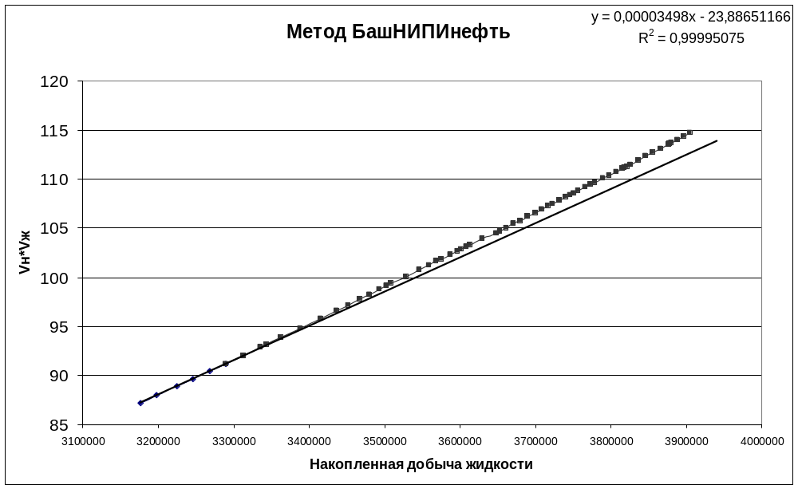
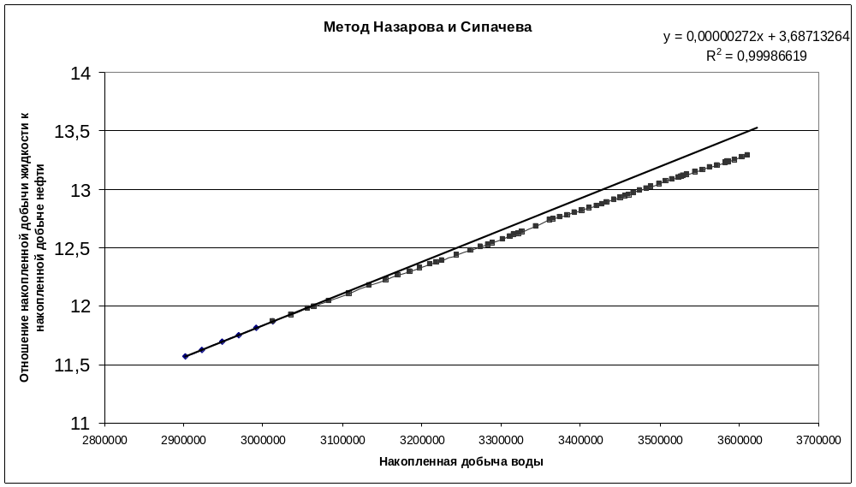
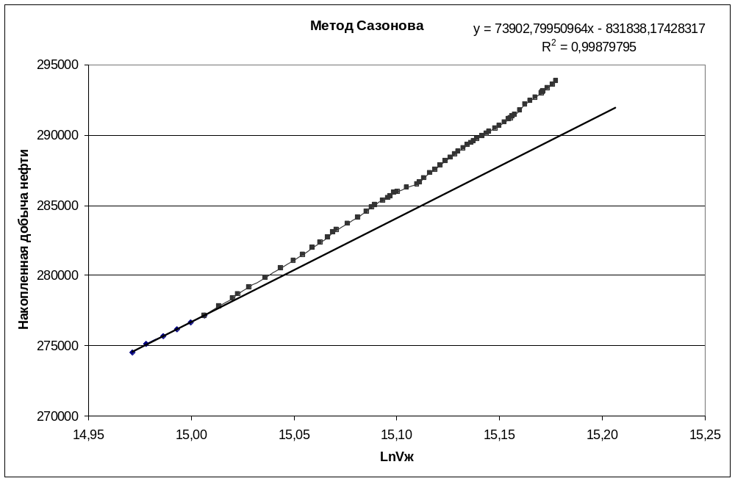
4 ВЫВОДЫ
В данной работе Были рассмотрены два очага скважин Тевлино-Русскинского месторождения, где внедрялись гелеобразующие системы. Обводненность очагов меняется в пределах от 96,6 до 97,6. По методам БашНИПИнефть, Назарова и Сипачева, Сазонова была рассчитана дополнительная добыча нефти, полученная в результате использования гелеобразующих систем. Результаты сведены в таблицы 3 и 4.
Таблица 3
Очаг скважины № 1300 (закачка геля 17.08.94; 19.07.95; 26.06.96)
( 4 реагирующие скважины)
 | Методы |  |  | Среднее  по очагу
 | БашНИПИнефть | Назарова и Сипачева | Сазонова | Среднее  по очагу
Доп. добыча  на 12.1998 | 626045 | 536134 | 509224 | 557134

В таблице 3 мы видим большие расхождения по дополнительной добыче нефти по разным методам. Для более точного определения дополнительной добычи нефти по данному очагу нужно использовать еще несколько способов графоаналитической оценки, такие как метод Пирвердяна, Максимова и др.
Проанализировав новые результаты можно определить, какие из методов имеют наибольшее отклонение от среднего значения, то есть какие из методов не подходят при анализе для очага скважины № 1300.

Таблица 4
Очаг скважины № 6946 (закачка геля 7.09.94; 4.06.95)
( 4 реагирующие скважины)
 | Методы |  |  | Среднее  по очагу
 | БашНИПИнефть | Назарова и Сипачева | Сазонова | Среднее  по очагу
Доп. добыча  на 12.1998 | 167708 | 165112 | 132246 | 155022

В данном случае первые два метода дали примерно одинаковые значения, в то время как третий метод сильно от них отличается.
Значения дополнительной добычи нефти зависят от количества реагирующих скважин, принимаемых в расчетах. Следовательно, нужно тщательно подходить к выбору количества реагирующих скважин для анализа эффективности применения различных реагентов для увеличения нефтеотдачи пластов.

СПИСОК ЛИТЕРАТУРЫ

- Методическое руководство по определению активных извлекаемых запасов нефти месторождений, находящихся в поздней стадии разработки. – Уфа,1987г.
- Ленченкова Л. Е. Повышение нефтеотдачи пластов физико – химическими методами.- М.:Недра,1998г.
- Годовой геологический отчет за 1998 год по Тевлино- Русскинскому месторождению.-Когалым,1998г.

